Cynthia Roessler  Psychologin, MA | 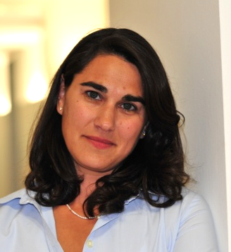

Bildungshintergrund + berufliche Entwicklung
- MA Psychologie USA
- BA Internationale Beziehungen, USA
- HP Corporate HR, Global program Manager
- PDI Consultant
- Compaq EMEA Organisational Effectiveness, Development & Internal Communications
- United Nations, Öffentlichkeitsarbeit Menschenrechte

Expertise
Cindi arbeitet mit Fach- und Führungskräften überwiegend international operierender Unternehmen in vielen Bereichen des HR Business, von der Konzipierung globaler Programme bis zu Organisational Effectiveness. Sie hat umfangreiche Erfahrung in der Bearbeitung von Kulturthemen.

Spezialisierung
- Beratung von HR Spezialisten in Fragen der strategischen Ausrichtung und Personalentwicklung, sowie in der interkulturellen Zusammenarbeit
- Merger & Akquisitionen
- Feedbackkulturen und 360° Feedback
- Interne Kommunikationsstrategien
- New Hire Orientation und Organisational Effectiveness
- Dexterity und intercultural training

